признаки | Хлорелла | Эвглена зеленая | Хламидомонада
Среда обитания | Пресные водоемы, сырая земля, кора деревьев | Стоячий пресный водоем. «Цветение воды» | Стоячий пресный водоем
Размеры | до 0,012мм (12мкм) | 0,05 мм | до 1 мм
Форма тела | Постоянная, шаровидная | Постоянная (вытянутая обтекаемая), может изгибаться. | Постоянная (грушевидная)
Движение | Неподвижна | За счет колебания жгутика ввинчивается в воду | При помощи 2 жгутиков
строение  3  4  2 | 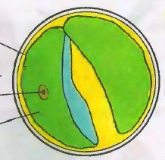  5  1  1-клеточная оболочка(из целлюлозы)  2-цитоплазматическая мембрана  3- хроматофор(подковообразный)  4- ядро  5- цитоплазма | 5  3  6  2  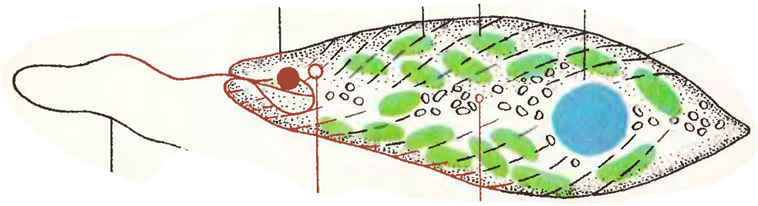  7  4  1  1- жгутик (вырост цитоплазмы)  2- пелликула  3- светочувствительный глазок (стигма)  4- сократительная вакуоль  5- хроматофоры(около 20)  6- ядро  7- запасные питательные вещества | 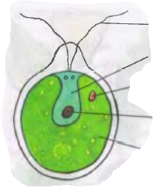  6  8  7  5  4  3  2  1  1-клеточная оболочка  2-цитоплазматическая  мембрана  3- хроматофор (чашевидный)  4- ядро  5- цитоплазма  6- жгутик (два)  7- сократительные вакуоли (две)  8 – светочувствительный глазок
Питание | Автотрофное; | Автогетеротрофное:  1)фотосинтез на свету в хроматофорах  2) в темноте – готовыми органическими веществами (всасывание всей поверхностью тела) | Автогетеротрофное:  1)фотосинтез на свету  2) в темноте – готовыми рганическими веществами ( всей поверхностью тела)
Дыхание | Газообмен всей поверхностью тела | Газообмен всей поверхностью тела | Газообмен всей поверхностью тела
Выделение | Всей поверхностью тела, выделяет большое количество кислорода | Сократительная вакуоль | 2 сократительные вакуоли
Размножение | Бесполое: неподвижными спорами | Бесполое: продольное деление надвое. | Бесполое (при благоприятных условиях): образует 4-8 зооспор  Половое (при неблагоприятных условиях): путем слияния гамет(около 16 из одной клетки), образующаяся зигота зимует
Раздражимость | Как у остальных | Как у остальных. Есть стигма | Как у остальных. Есть стигма
Приспособления | циста | циста | Зигота с плотной оболочкой

